 |  |  |  | Проект
ЧĂВАШ РЕСПУБЛИКИН КУЛЬТУРА,  НАЦИОНАЛЬНОÇСЕН ĚÇĚСЕН ТАТА  АРХИВ ĚÇĚН МИНИСТЕРСТВИ |  |  | МИНИСТЕРСТВО КУЛЬТУРЫ,  ПО ДЕЛАМ НАЦИОНАЛЬНОСТЕЙ И  АРХИВНОГО ДЕЛА ЧУВАШСКОЙ РЕСПУБЛИКИ
ПРИКАЗ  ____________ ________№  Шупашкар хули |  |  | ПРИКАЗ  ______________ № _______  г. Чебоксары

Об утверждении границ и режима использования территории объекта культурного наследия (памятника истории и культуры) регионального (республиканского) значения «Братская могила воинов, умерших от ран в госпитале в годы Великой Отечественной войны. На могиле установлен обелиск», расположенного по адресу: Чувашская Республика, Ядринский район, г. Ядрин, городское кладбище

В соответствии с Федеральным законом от 25 июня 2002 г. № 73-ФЗ «Об объектах культурного наследия (памятниках истории и культуры) народов Российской Федерации», Законом Чувашской Республики от 12 апреля 2005 г. № 10 «Об объектах культурного наследия (памятниках истории и культуры) в Чувашской Республике», постановлением Кабинета Министров Чувашской Республики от 4 июня 2012 г. № 216 «Вопросы Министерства культуры, по делам национальностей и архивного дела Чувашской Республики» п р и к а з ы в а ю:
1. Утвердить:
Границы территории объекта культурного наследия (памятника истории и культуры) регионального (республиканского) значения «Братская могила воинов, умерших от ран в госпитале в годы Великой Отечественной войны. На могиле установлен обелиск», расположенного по адресу: Чувашская Республика, Ядринский район, г. Ядрин, городское кладбище (далее – объект культурного наследия), принятого на государственную охрану постановлением Совета Министров Чувашской АССР от 25 февраля 1974 г. № 128 «Об утверждении списков памятников истории и культуры Чувашской АССР, подлежащих государственной охране», согласно приложению № 1 к настоящему приказу;
Режим использования территории объекта культурного наследия согласно приложению № 2 к настоящему приказу.
2. Контроль за исполнением настоящего приказа возложить на заместителя министра Т.В. Казакову.
3. Настоящий приказ вступает в силу через десять дней после дня его официального опубликования.

Министр С.А. Каликова
Утверждены
приказом Министерства культуры,
по делам национальностей и архивного дела
Чувашской Республики
от ___________ № ___________
(приложение № 1)

Границы
территории объекта культурного наследия регионального
(республиканского) значения «Братская могила воинов,
умерших от ран в госпитале в годы Великой Отечественной войны.
На могиле установлен обелиск», расположенного по адресу:
Чувашская Республика, Ядринский район, г. Ядрин, городское кладбище

1. Схема границ территории объекта культурного наследия (памятника истории и культуры) регионального (республиканского) значения «Братская могила воинов, умерших от ран в госпитале в годы Великой Отечественной войны. На могиле установлен обелиск», расположенного по адресу: Чувашская Республика, Ядринский район, г. Ядрин, городское кладбище (далее – объект культурного наследия):
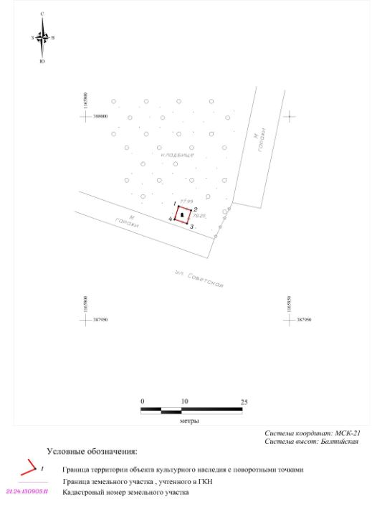
Координаты
характерных точек границ территории объекта культурного наследия
в местной системе координат МСК-21

Номера точек | Координаты
Номера точек | X | Y
1 | 387977.97 | 1165822.82
2 | 387976.94 | 1165825.88
3 | 387973.70 | 1165824.88
4 | 387974.74 | 1165821.82
1 | 387977.97 | 1165822.82

Общая длина границ территории объекта культурного наследия – 13,23 м.

Утвержден
приказом Министерства культуры,
по делам национальностей и архивного дела
Чувашской Республики
от ___________ № ___________
(приложение № 2)

Режим использования
территории объекта культурного наследия (памятника истории и культуры) регионального (республиканского) значения «Братская могила воинов, умерших от ран в госпитале в годы Великой Отечественной войны. На могиле установлен обелиск», расположенного по адресу: Чувашская Республика, Ядринский район, г. Ядрин, городское кладбище

Для территории объекта культурного наследия (памятника истории и культуры) регионального (республиканского) значения «Братская могила воинов, умерших от ран в госпитале в годы Великой Отечественной войны. На могиле установлен обелиск», расположенного по адресу: Чувашская Республика, Ядринский район, г. Ядрин, городское кладбище (далее – объект культурного наследия), установлен режим использования земель историко-культурного назначения:
В границах территории объекта культурного наследия разрешается:
а) проведение работ, направленных на сохранение объекта культурного наследия (ремонт, реставрация, консервация, приспособление объекта культурного наследия для современного использования) без изменений его особенностей, составляющих предмет охраны, на основании проектов, выполненных, согласованных и утвержденных в установленном порядке;
б) осуществление мероприятий, связанных с сохранением и восстановлением исторической планировки территории, зданий, сооружений, формирующих историческую среду и окружение объекта культурного наследия;
в) установка на объекте культурного наследия охранных и мемориальных досок;
г) озеленение и благоустройство территории – устройство пешеходных дорожек, площадок, наружного освещения, установка стендов и витрин, относящихся к объекту культурного наследия;
д) строительные и реконструктивные работы по инженерному оборудованию территории и модернизации инженерных сетей, не наносящие ущерба объекту культурного наследия;
е) реализация мероприятий по обеспечение визуального восприятия объекта культурного наследия в историко-градостроительной и природной среде.
В границах территории объекта культурного наследия запрещается осуществление мероприятий, наносящих ущерб предмету охраны при любых видах деятельности, в том числе:
а) снос объекта культурного наследия;
б) изменение характеристик здания, составляющих предмет охраны и влекущее за собой причинение вреда в виде реального ущерба, иные изменения, не согласованные с государственным органом охраны объектов культурного наследия;
в) проведение земляных, строительных, мелиоративных и иных работ, не связанных с сохранением объекта культурного наследия и обеспечения его функционирования в современных условиях, за исключением капитального ремонта существующих объектов инженерной инфраструктуры;
г) установка временных объектов обслуживания: павильонов, малых архитектурных форм, наружной рекламы, нарушающих историческую среду объекта культурного наследия.

